TRƯỜNG MN CỔ BI  **************   | PHIẾU BÀI TẬP SỐ 1  Họ và tên:………………………………………  Lớp: ....................................................................
Bài 1: Bé hãy khoanh tròn vào chữ số thích hợp tương ứng với nhóm đối tượng và tô màu các hình cho đẹp.
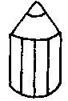

1 2 3 4 5
1 2 3 4 5

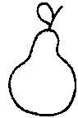

1 2 3 4 5
1 2 3 4 5

Bài 2: Bé hãy vẽ thêm hoặc gạch bớt để tạo thành nhóm có số lượng là 4 nhé!

4

Bài 3 : Bé hãy dùng bút chì tô theo nét chấm mờ chữ số 4 dưới đây nhé :
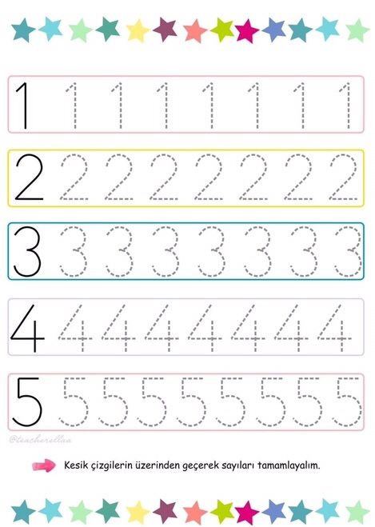
Bài 4: Bé hãy tô màu vàng , tô màu đỏ , tô màu xanh lá cây , tô màu xanh da trời

Bài 5 : Bé hãy khoanh vào điểm khác nhau giữa hai bức tranh rồi tô màu vào bức tranh bé thích nhé:
